Наш первый огород на окне!
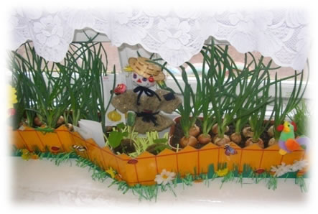
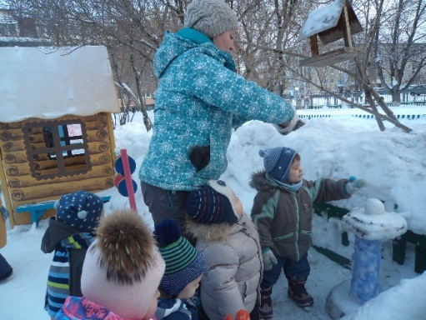
Еще на улице лежит снег, дует холодный ветер и на окнах мороз рисует узоры, а у нас на окне появились первые всходы зелёного лука. Малыши его посадили сами, затем поливали и ухаживали за своими "грядками". И теперь каждый день наблюдают за всходами урожая.
Наблюдают за "бородой" дедушки Лука. Веселое пугало охраняет наши грядки. Прикрепили на дерево скворечник и ждем прихода весны.
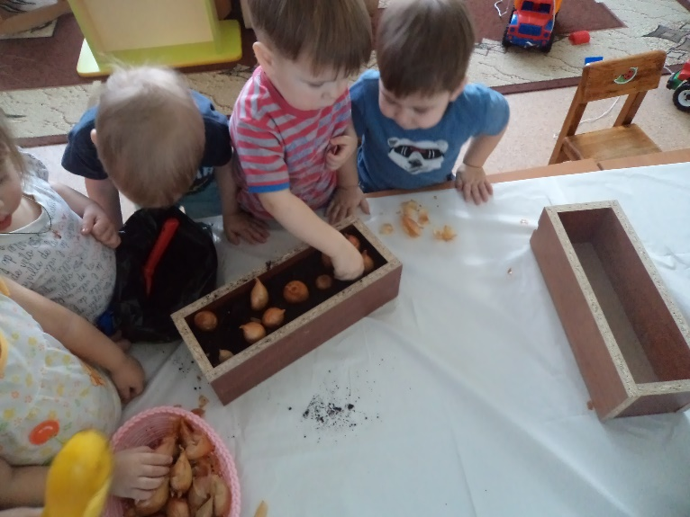
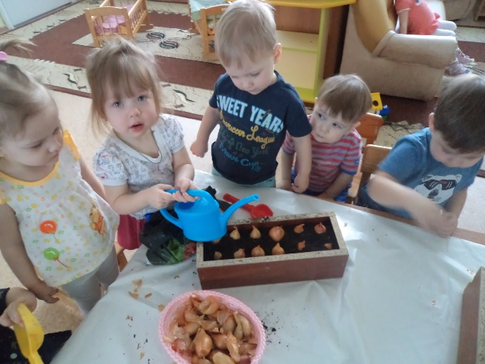
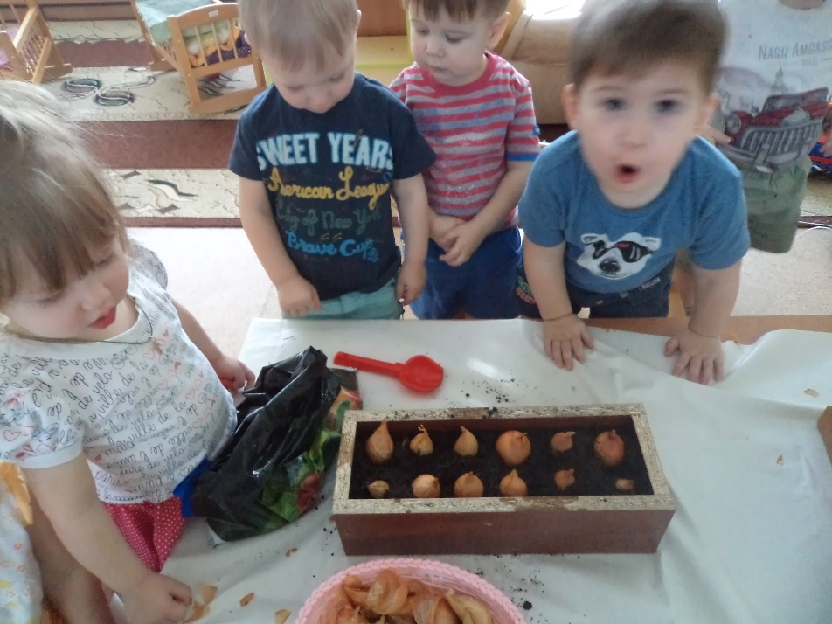
В наше время самое интересное чудо для детей в зимнее время - это создание огорода на подоконнике. Многие родители, имеющие свои огороды (дачи), не подозревают, что зеленое царство начнет вызывать огромный интерес ребенка, если взрослые научат наблюдать за растением, видеть в зеленом ростке особое живое существо, жизнь которого целиком зависит от того, получает он уход или нет. Только с помощью взрослых дошкольник может понять, что жизнь растения зависит от наличия тепла, света и хорошей почвы, научится отличать здоровое и сильное растение от слабого, хилого, требующего «лечения». Научившись понимать состояние растений, ребенок будет сочувствовать и ухаживать. Таким образом, решаются задачи познавательно-исследовательского, социально-личностного, эстетического развития ребенка. Маленькие дети любят действовать. Мир вокруг себя они познают практически, а свои действия с наблюдениями за результатами. Практической деятельностью является непосредственное участие детей в ходе за растениями. Приобщение к посильному труду по уходу за растениями – это, прежде всего развитие таких качеств, как ответственность за выполнение поручения, за полученный результат, обязательность, целеустремленность. А это очень важные качества для обучения ребенка в школе. Однако проблема состоит в том, что дети младшего дошкольного возраста в недостаточной степени имеют представления о растениях, о том, где они растут, о необходимых условиях их роста, их интерес к познавательно-исследовательской деятельности недостаточно развит. Чтобы удовлетворить детскую любознательность, привить первые навыки активности и самостоятельности мышления, мы создали условия для поисково-исследовательской деятельности детей. Ознакомление с ростом и развитием растений можно осуществлять в зимне-весенний период, выращивая в помещении детского сада различные культуры из семян и луковиц, используя для этого огород на окне. Огород на окне в домашних условиях способствует развитию любознательности и наблюдательности у детей, это помогает лучше познать растительную жизнь. Он способен расширить представления детей о растениях, как живых организмах, об условиях, необходимых для роста и развития, развивать этическое чувство, умение радоваться красоте выращиваемых растений и результатом своего труда. Очень важно, чтобы дети активно участвовали в посадке и последующем уходе за растениями. Огород на подоконнике, прежде всего, должен помогать в развитии детей. Поэтому для детей раннего возраста целесообразно высаживать более крупные семена. Рекомендуем родителям выращивать растения разными способами, создавая для них разные условия: для одной — тепло, воду, свет; для другой — тепло, воду, темноту; для третьей — холод, воду, свет. Организуя такой опыт и проводя с детьми регулярные еженедельные наблюдения за прорастанием лука, с последующим фиксированием результатов с помощью рисунков в календаре, родители достигают многого — на конкретном примере убеждают детей в значимости отдельных факторов внешней среды для роста и развития растений. Родителям предлагается выбрать для посадки: лук-репку, дольки чеснока, семена кабачка, сельдерея, петрушки. Все, что прорастет, нужно использовать как витаминную добавку к обеду. Родителям вместе с детьми рекомендуется вести дневник наблюдений, в котором фиксировать изменение роста растений. Следует помнить, что трудовая деятельность для дошкольника ещё не основная. Взрослые лишь приобщают его к посильному соучастию в семейном труде. В дошкольном возрасте труд-это, прежде всего средство воспитания таких важных качеств, как ответственность за выполнение поручения, за получаемый результат, обязанность, целеустремлённость. Уход за растениями чрезвычайно важен и имеет гуманистический смысл: от него зависит жизнь и состояние живых существ. Такая работа развивает наблюдательность, приучает внимательно всматриваться в окружающую природу, устанавливать последовательность и связь явлений, их причины. Выращивая, ухаживая за растениями, дети наблюдают за тем, какие из них растут быстрее, сравнивают форму и цвет листьев, определяют условия, необходимые для роста и развития растений, поэтому это ещё и великолепный познавательный материал. В идеале создание в домашних условиях «Огорода на окне» позволит родителям всесторонне развивать своего ребёнка. Эта совместная деятельность даст возможность сблизиться с ребёнком, увлечь совместной работой и в тоже самое время проникнуть в детский мир, увидеть своего ребёнка другими глазами, узнать насколько мир ребёнка разнообразен и велик, а сам ребёнок талантлив.
Воспитатели: Макарова С.В
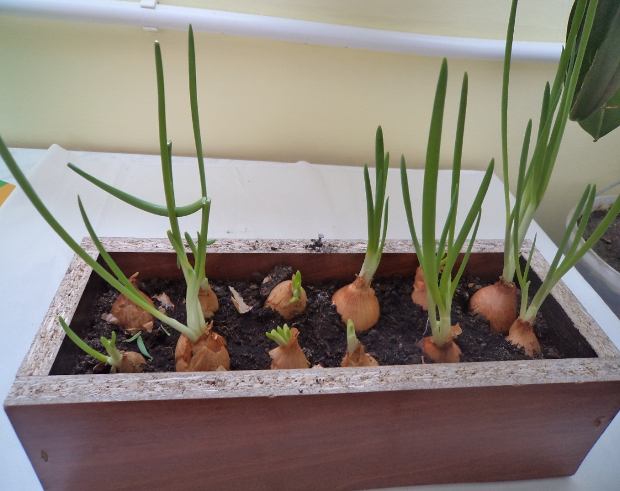
Епанешникова Е.С.

